**Consultas INF**

1. La consulta combina varias tablas relacionadas para obtener información detallada sobre **usuarios** (en tu modelo, personas), las **reservas** que han realizado y los **sitios turísticos** asociados a ellos.

SELECT

persona.id_persona AS id_usuario,

CONCAT(persona.nombre_usu, ' ', persona.apellido_usu) AS usuario_nombre,

persona_reserva.id_reserva AS usuario_reserva,

reserva.fecha_res AS fecha_reserva,

sitio_turistico.id_sitio AS usuario_itinerario,

sitio_turistico.nombre_sitio AS itinerario_nombre

FROM persona

JOIN persona_reserva ON persona.id_persona = persona_reserva.persona_id_persona

JOIN reserva ON persona_reserva.id_reserva = reserva.id_reserva

JOIN sitio_turistico ON persona.id_persona = sitio_turistico.id_persona;

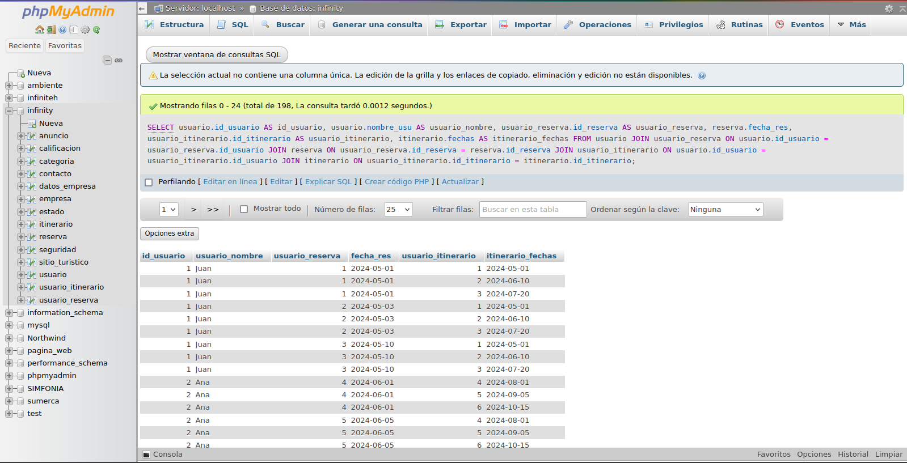

1. Subconsulta: Mostrar los datos de las personas, incluyendo su nombre, las reservas que han hecho, los sitios turísticos que han visitado, cuántas reservas han realizado y cuál fue el último sitio turístico que visitaron.

SELECT

persona.id_persona AS id_usuario,

CONCAT(persona.nombre_usu, ' ', persona.apellido_usu) AS usuario_nombre,

persona_reserva.id_reserva AS usuario_reserva,

reserva.fecha_res AS fecha_reserva,

sitio_turistico.id_sitio AS usuario_itinerario,

sitio_turistico.nombre_sitio AS itinerario_nombre,

(SELECT COUNT(*)

FROM persona_reserva pr2

WHERE pr2.persona_id_persona = persona.id_persona) AS total_reservas,

(SELECT MAX(st.id_sitio)

FROM sitio_turistico st

WHERE st.id_persona = persona.id_persona) AS itinerario_mas_reciente

FROM

persona

JOIN persona_reserva ON persona.id_persona = persona_reserva.persona_id_persona

JOIN reserva ON persona_reserva.id_reserva = reserva.id_reserva

JOIN sitio_turistico ON persona.id_persona = sitio_turistico.id_persona

LIMIT 0, 25;

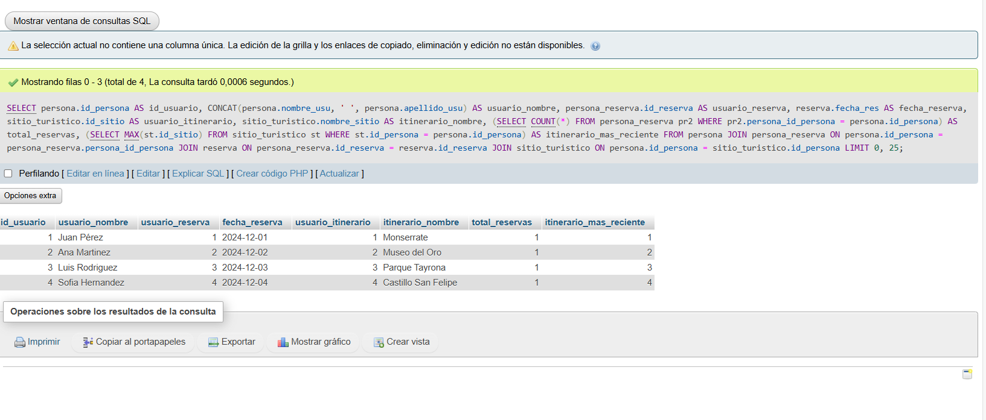

1. Consulta donde muestre información detallada sobre los sitios turísticos, incluidas sus calificaciones medias, los anuncios relacionados y la empresa que gestiona cada sitio turístico.

SELECT

st.nombre_sitio AS sitio_turistico_nombre,

AVG(c.puntuacion) AS calificacion_media,

a.titulo_anun AS anuncio_titulo,

e.nombre_emp AS empresa_nombre

FROM

sitio_turistico st

JOIN

calificacion c ON st.id_sitio = c.id_sitio

JOIN

empresa e ON st.id_empresa = e.id_empresa

JOIN

datos_empresa de ON e.id_empresa = de.id_empresa

JOIN

contacto co ON de.id_contacto = co.id_contacto

JOIN

anuncio a ON co.id_contacto = a.id_contacto

GROUP BY

st.nombre_sitio, a.titulo_anun, e.nombre_emp;

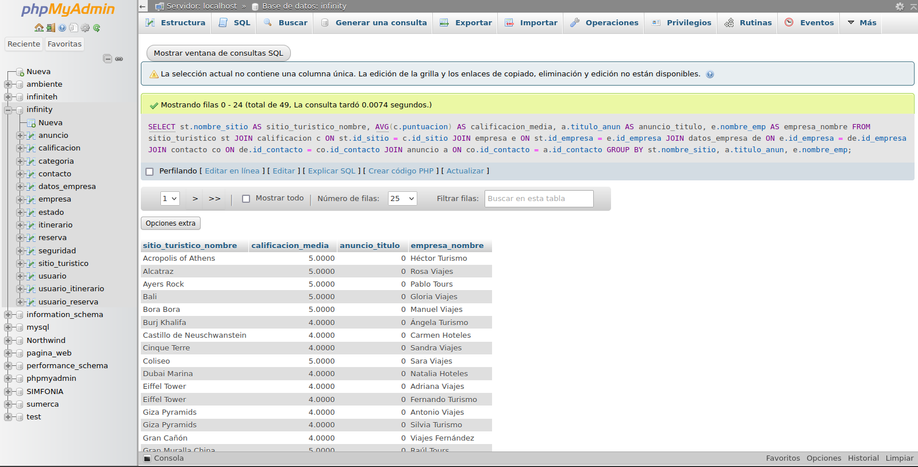

1. Esta consulta presenta una vista detallada sobre los usuarios y sus itinerarios, así como los sitios turísticos que han calificado y las empresas responsables de dichos sitios.

SELECT

usuario.nombre_usu,

usuario.apellido_usu,

itinerario.nombre_iti,

sitio_turistico.nombre_sitio, empresa.nombre_emp

FROM usuario

JOIN usuario_itinerario ON usuario.id_usuario = usuario_itinerario.id_usuario

JOIN itinerario ON usuario_itinerario.id_itinerario = itinerario.id_itinerario

JOIN calificacion ON usuario.id_calificacion = calificacion.id_calificacion

JOIN sitio_turistico ON calificacion.id_sitio = sitio_turistico.id_sitio

JOIN empresa ON sitio_turistico.id_empresa = empresa.id_empresa

JOIN categoria ON empresa.id_categoria = categoria.id_categoria

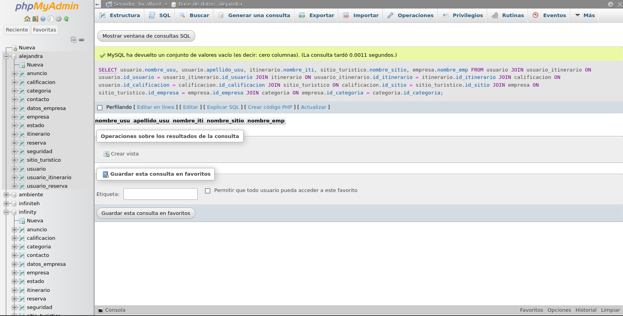

1. Extraer información sobre las calificaciones que los usuarios han dado a los sitios turísticos, junto con los itinerarios a los que pertenecen.

SELECT

usuario.nombre_usu AS nombre_usuario,

usuario.apellido_usu AS apellido_usuario,

usuario_itinerario.id_usuario AS id_itinirario,

sitio_turistico.nombre_sitio AS nombre_sitio_turistico,

calificacion.puntuacion AS calificacion

FROM calificacion

INNER JOIN sitio_turistico ON calificacion.id_sitio = sitio_turistico.id_sitio

INNER JOIN usuario ON calificacion.id_calificacion = usuario.id_calificacion

INNER JOIN usuario_itinerario ON usuario.id_usuario = usuario_itinerario.id_usuario

INNER JOIN seguridad on usuario.id_seguridad = seguridad.id_seguridad;

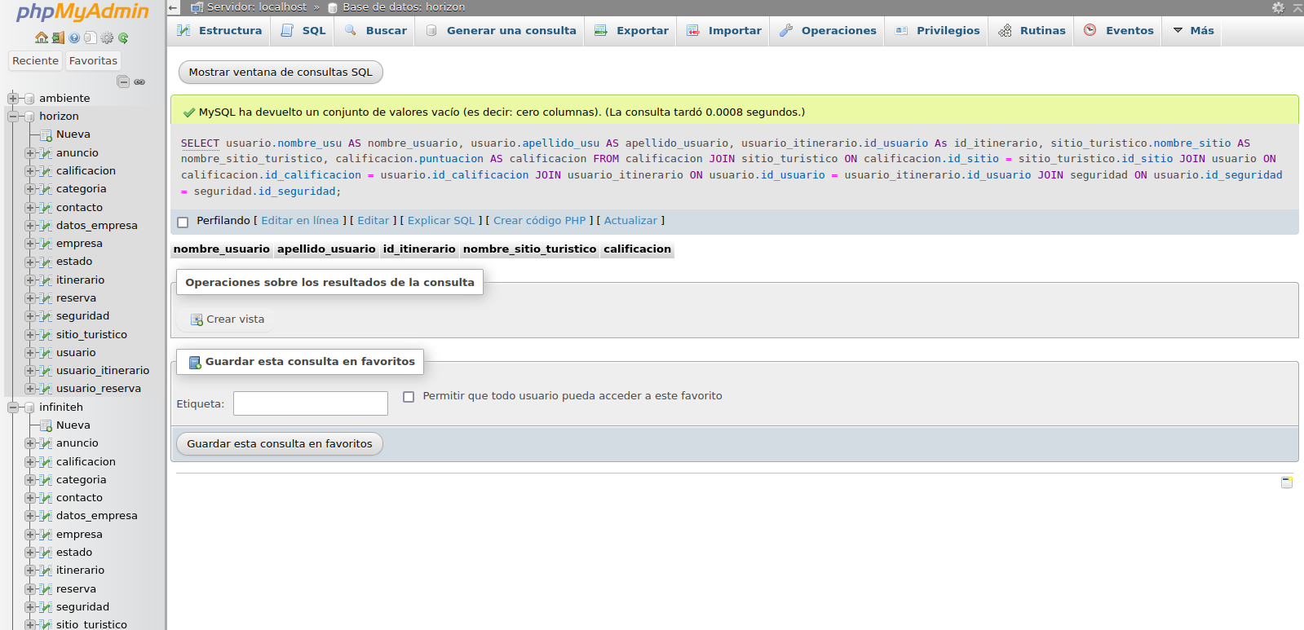

1. Esta consulta proporciona un resumen de la calificación media de los sitios turísticos, junto con la información de contacto de las empresas que gestionan estos sitios

SELECT

st.nombre_sitio AS sitio_turistico_nombre,

AVG(c.puntuacion) AS calificacion_media,

e.nombre_emp AS empresa_nombre,

co.telefono_con AS contacto_telefono,

co.correo_con AS contacto_correo

FROM

sitio_turistico st

JOIN

calificacion c ON st.id_sitio = c.id_sitio

JOIN

empresa e ON st.id_empresa = e.id_empresa

JOIN

datos_empresa de ON e.id_empresa = de.id_empresa

JOIN

contacto co ON de.id_contacto = co.id_contacto

GROUP BY

st.nombre_sitio, e.nombre_emp, co.telefono_con, co.correo_con

1. Mostrar nombres de usuarios, itinerarios, sitios turísticos y empresas de las tabla usuario

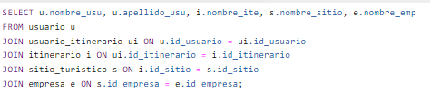

1. Esta consulta proporciona un resumen de la calificación media de los sitios turísticos, junto con la información de contacto de las empresas que gestionan estos sitios.

SELECT

st.nombre_sitio AS sitio_turistico_nombre,

AVG(c.puntuacion) AS calificacion_media,

e.nombre_emp AS empresa_nombre,

co.telefono_con AS contacto_telefono,

co.correo_con AS contacto_correo

FROM

sitio_turistico st

JOIN

calificacion c ON st.id_sitio = c.id_sitio

JOIN

empresa e ON st.id_empresa = e.id_empresa

JOIN

datos_empresa de ON e.id_empresa = de.id_empresa

JOIN

contacto co ON de.id_contacto = co.id_contacto

GROUP BY

st.nombre_sitio, e.nombre_emp, co.telefono_con, co.correo_con

1. Subconsulta para consultar los anuncios que están activos, mostrar el nombre del contacto responsable, la empresa asociada, y su calificación.

SELECT

a.titulo_anun AS Titulo_Anuncio,

a.fecha_publi_anun AS Fecha_Publicacion,

c.nombre_con AS Nombre_Contacto,

c.apellido_con AS Apellido_Contacto,

e.nombre_emp AS Empresa,

st.nombre_sitio AS Sitio_Turistico,

(SELECT AVG(cal.puntuacion)

FROM calificacion cal

WHERE cal.id_sitio = st.id_sitio) AS Promedio_Calificacion

FROM

anuncio a

JOIN contacto c ON a.id_contacto = c.id_contacto

JOIN sitio_turistico st ON a.id_contacto = st.id_empresa

JOIN empresa e ON st.id_empresa = e.id_empresa

WHERE

a.estado_anun = 1;

